10 самых необычных музыкальных инструментов

в мире
10

Пикассо гитара (The Pikasso Guitar)

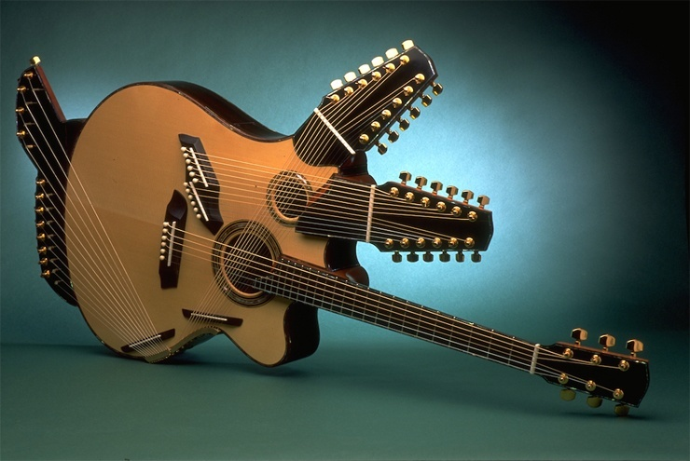
Пикассо гитара — странный музыкальный инструмент, созданный в 1984 году канадским мастером струнных инструментов Линдой Манзер для джазового гитариста Патрика Брюса Мэтини. Представляет собой гитару-арфу с четырьмя грифами, двумя резонаторными отверстиями и 42 струнами. Инструмент был назван из-за внешнего сходства с изображёнными на знаменитых картинах (1912–1914), так называемого аналитического кубизма Пабло Пикассо.

Никельхарпа

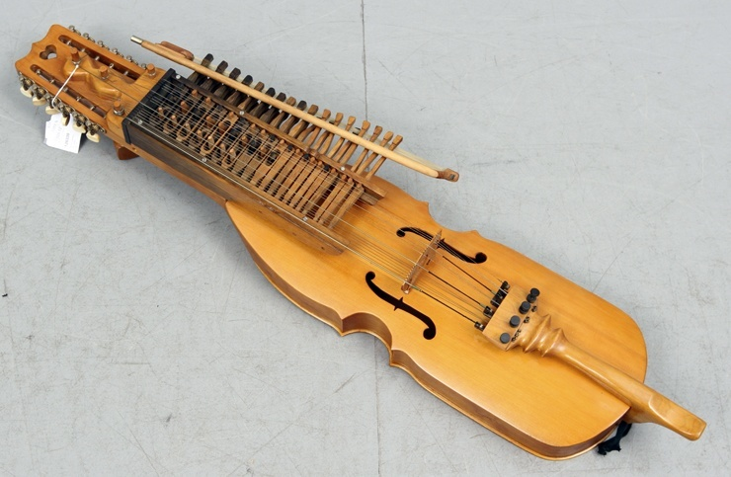
Никельхарпа — традиционный шведский струнный музыкальный инструмент, первые упоминания, о котором датируется приблизительно 1350 годом. Обычно современная никельхарпа имеет 16 струн и 37 деревянных клавиш, скользящие под струнами. Для игры используется короткий смычок. Звук, издаваемый данным инструментом похож на звук скрипки только с большим резонансом.

8

Стеклянная гармоника

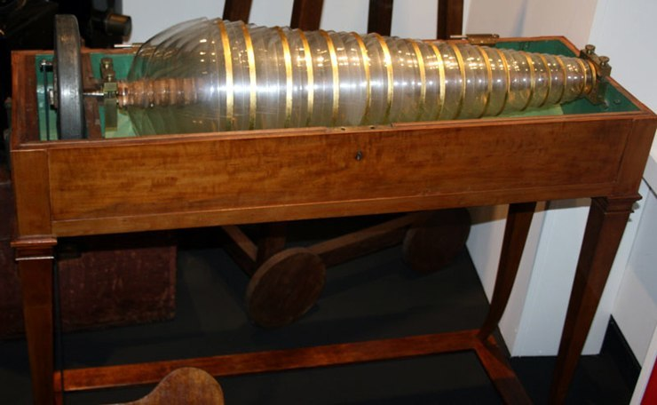
Стеклянная гармоника — довольно необычный музыкальный инструмент, состоящий из нескольких стеклянных полусфер различных размеров, закреплённых на металлической оси, которая частично погружена в ящик-резонатор с разбавленным уксусом. При прикосновении к краям стеклянных полусфер, вращающихся посредством педали, исполнитель извлекает нежные и приятные звуки. Данный музыкальный инструмент известен с середины XVII века. Интересно, что в некоторых городах Германии он был запрещён законом, так как в те времена считалось, что звук гармоники слишком сильно действует на душевное состояние людей, пугает животных, вызывает преждевременные роды и даже приводит к расстройству рассудка.

Эрху

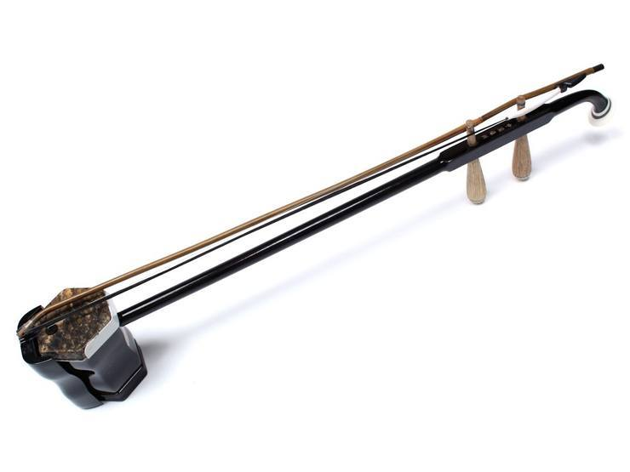
Эрху, его также называют «китайской скрипкой» — старинный китайский струнный смычковый инструмент, созданный в седьмом веке. Представляет собой оригинальную двухструнную скрипку внизу, которой прикреплён цилиндрический резонатор, снабжённый мембраной из кожи змеи. Является очень универсальным инструментом, он часто используется в качестве сольного инструмента, в качестве сопроводительного инструмента в китайской опере, а также в современных музыкальных жанрах таких, как поп, рок, джаз и т. д.

Зеусафон (Zeusaphone)

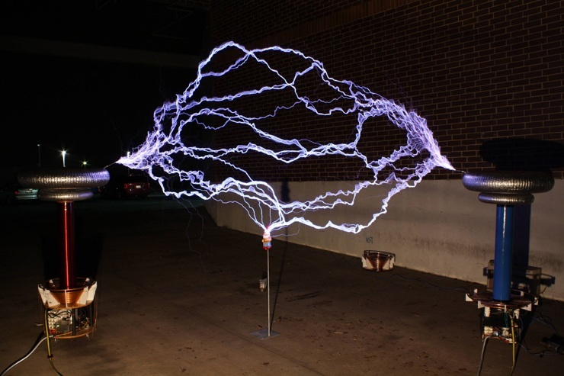
Зеусафон, или «музыкальные молнии», «пение катушки Тесла» — одна из форм плазменного громкоговорителя. Представляет собой катушку Тесла, которая была изменена, для того чтобы воспроизводить звуки, сопровождаемые красивым свечением ионов воздуха в электрическом поле высокого напряжения. Термин «пение катушки Тесла» был придуман Дэвидом Нуньесом после публичной демонстрации данного устройства 9 июня 2007 года в Нейпервилле, штат Иллинойс, США.

Гидравлофон (Hydraulophone)

Гидравлофон — странный акустический музыкальный инструмент, действующий на принципе преобразования колебаний жидкостей в звук. Он имеет несколько отверстий, через которые бьют потоки воды и когда один из потоков блокируется, инструмент производит звук, формируемый не воздухом, а водой. Был изобретён канадским учёный и инженером Стивом Манном. Самый большой в мире гидравлофон находится в научном центре Онтарио, Канада.

Поющее дерево в Барнли

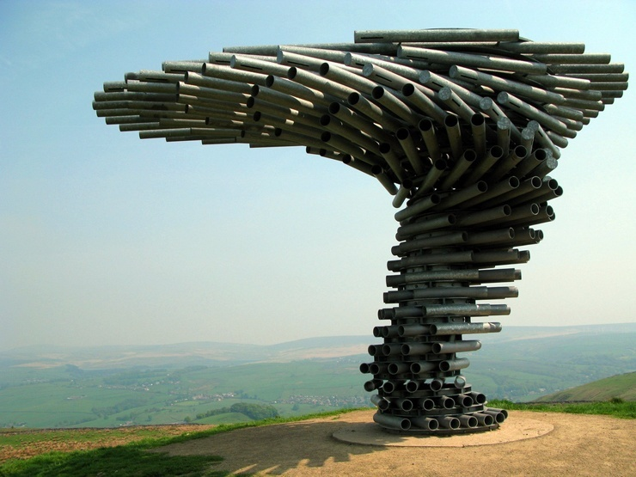
Поющее дерево — уникальная музыкальная скульптура, расположенная в Пеннинских горах недалеко от города Бернли в графстве Ланкашир, Англия. Скульптура была построена 14 декабря 2006 года и представляет собой трехметровую конструкцию, состоящую из стальных оцинкованных труб, разной длинны, которые благодаря энергии ветра издают низкий мелодичный гул.

Терменвокс

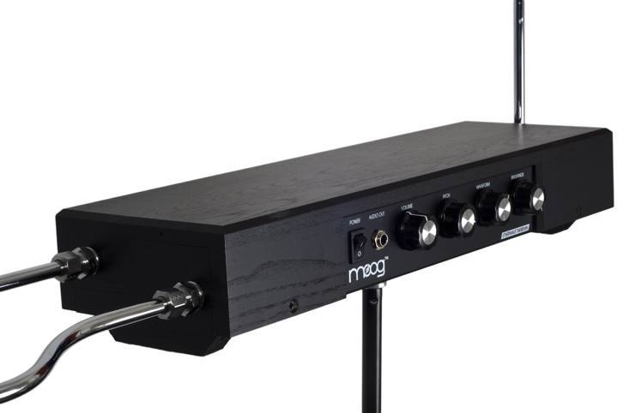
Терменвокс — электромузыкальный инструмент, созданный русским физиком и изобретателем Левом Терменом в 1919 году. Главной частью терменвокса являются два высокочастотных колебательных контура, настроенные на общую частоту. Электрические колебания звуковых частот создаются генератором на электронных лампах, сигнал пропускается через усилитель и превращается громкоговорителем в звук. Игра на терменвоксе заключается в том, что исполнитель управляет его работой, изменяя положение ладоней возле антенн инструмента. Двигая рукой вокруг стержня, исполнитель регулирует высоту звука, а жестикуляции вокруг дуги позволяет влиять на громкость. За счёт изменения расстояния ладоней музыканта к антенне инструмента меняется индуктивность колебательного контура, и как следствие, частота звука. Одной из первых и самых выдающихся исполнительниц на этом инструменте была американская музыкантша Клара Рокмор

Ханг

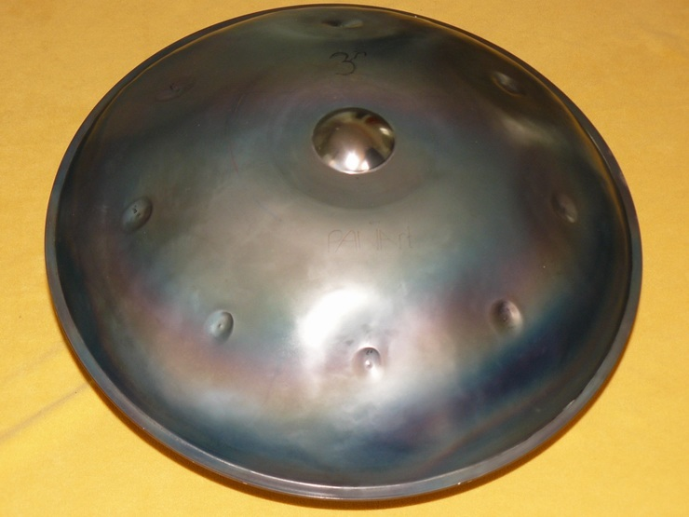
На втором месте в списке самых необычных музыкальных инструментов в мире находится Ханг — музыкальный ударный инструмент, созданный в 2000 году Феликсом Ронером и Сабиной Шерер из швейцарского города Берна. Состоит из двух соединённых между собой металлических полусфер с резонаторным отверстие размером 8–12 см.

Сталактитовый орган

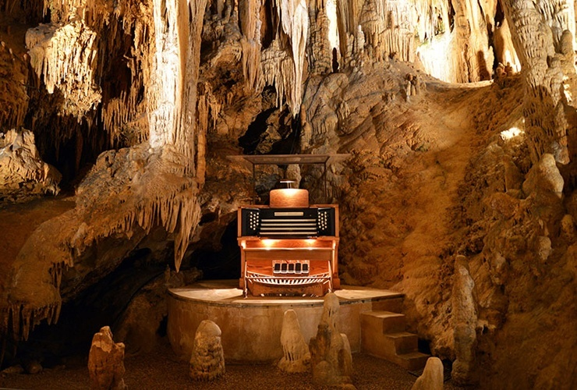
Самым необычным музыкальным инструментом в мире является Сталактитовый орган. Это уникальный музыкальный инструмент, находящийся в Лурейских пещерах, штат Виргиния, США. Был создан в 1956 году математиком и учёным Лиландом Спринклом, который на протяжении трёх лет обрабатывал свисающие с потолка пещеры сталактиты для получения идеального звучания. После чего он к каждому из них прикрепил молоточек, управляемый с помощью электричества от органной клавиатуры. Этот инструмент занимает площадь в 14 квадратных километров и является самым большим музыкальным инструментом в мире.

